**HISTÓRIA DE USUÁRIO**  
  
Como um Jovem adulto, gostaria de um site que me mostrasse animais em situação de adoção, para que eu possa escolher o que mais se adequa comigo e eu possa ter um novo amigo.

Como um criador de animais, desejo uma plataforma que eu possa mostrar os animais que gostaria de doar, para que outras pessoas possam ter a oportunidade de dar um lar a esses amiguinhos.

Como adulto, desejo um local que eu consiga doar meu pet, que já não tenho condições de cuidar, para que o mesmo possa ter uma nova família e seja feliz.

**PERSONAS**

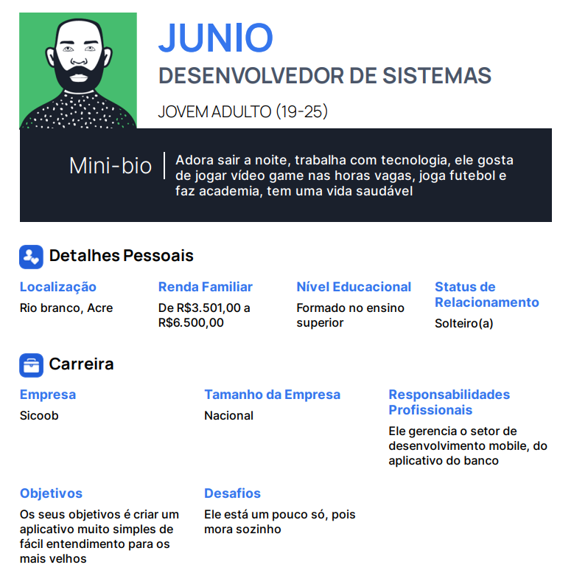

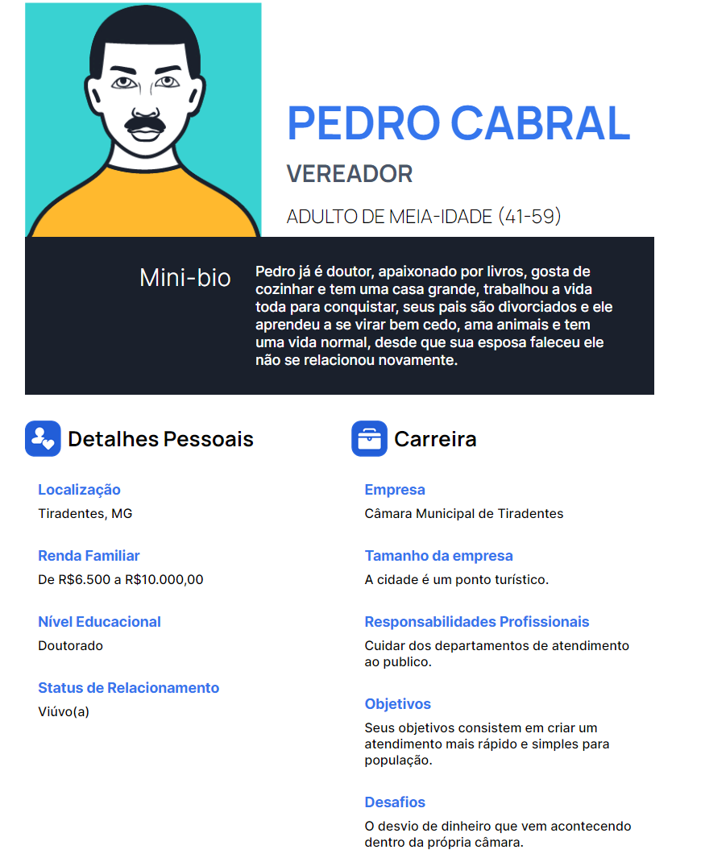

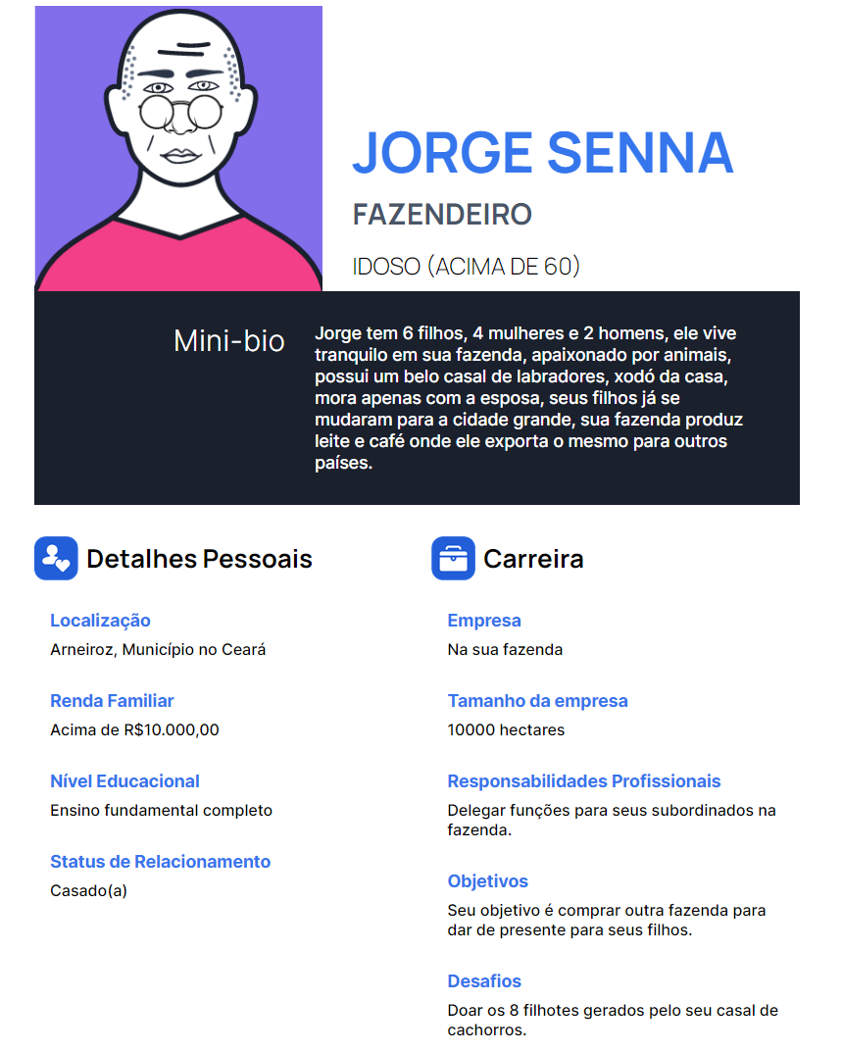

**CENÁRIO** Gabriel e Natália são um casal que se mudaram para uma nova casa com um terreiro maior. Uma noite após o jantar Natalia percebeu que aquele espaço estava muito vazio, então sugeriu ao seu esposo que os mesmos adotassem um cachorrinho para alegrar a casa.

Gabriel adorou a ideia e no dia seguinte foi em busca de encontrar esse novo amiguinho, os mesmos não tinham dinheiro para comprar um cachorro então estavam em busca de alguém que estivesse doando um animal, mas eles gostariam de um cachorro grande para alegrar o ambiente deles.  
 Então depois de muita busca sem sucesso, um amigo de Gabriel os sugeriu acessar um site novo, que tinha várias pessoas doando animais.

Natalia e Gabriel entraram no site chamado Recanto dos Animais e perceberam que tinham bastante animais para adoção, sendo eles gatos e cachorros de diversas idades. Eles então acessaram a opção de filtragem da aba de pesquisa e realizaram uma busca por filtros incluindo, tamanho e idade para que conseguissem encontrar um animal mais adequado para eles.  
 Logo encontraram um animal que atendia perfeitamente o desejo do casal, então acessaram a aba do animal e entraram em contato com o doador pelo número disponibilizado no site, então combinaram de ir buscar seu novo amiguinho.